
Alumno: Francisco Yano Curso: 4°2da Grupo B
Materia: Lab. Aplicaciones Año Lectivo: 2026
Prof: Rodríguez German

Actividad Numero 3

- Realice preferentemente en un Word:
- Fortalecimiento en Tablas
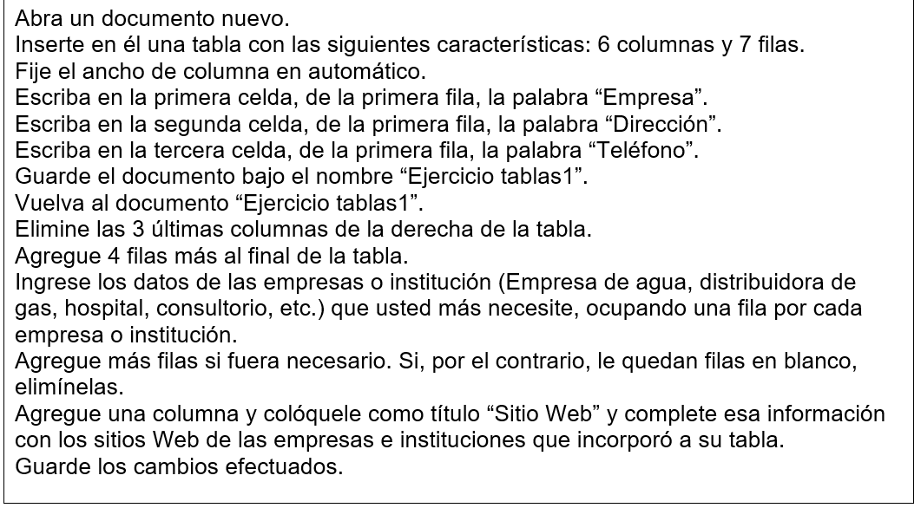

Alumno: Francisco Yano Materia: Lab. De Aplicaciones

Empresa | Dirección | Teléfono | Sito Web
Aysa | Riobamba 750, Ciudad Autónoma de Buenos Aires (C.A.B.A.), Argentina (C1025) | 0810-444-2972 | https://www.aysa.com.ar/
YPF | Bv. Macacha Güemes 515, Puerto Madero, Ciudad Autónoma de Buenos Aires, Argentina | 0800 122 2973 | https://ypf.com/
Edenor(Caseros) | Mariano Moreno 4649, B1678AMM Caseros, Provincia de Buenos Aires | 0800-666-1000 | https://www.edenor.com/
Anses(Caseros) | CLI, Juan Bautista Alberdi 4839, B1678 Caseros, Provincia de Buenos Aires | 011 4734-0853 | https://www.anses.gob.ar/
Trenes Argentinos | Av. Dr. Ramos Mejía 1302, Ciudad Autónoma de Buenos Aires | 0800 222-8736 | https://www.argentina.gob.ar/transporte/trenes
Daikin | Av. del Libertador 1295 Piso 2, B1638 Vicente López, Provincia de Buenos Aires | 011 7090-4400 | https://daikin-argentina.com/

